Tóm tắt method bài báo :

Detecting Greenwashing in ESG Disclosure: An NLP-Based Analysis of Central and Eastern European Firms
Lưu ý , bài báo đang dùng 2 method khác nhau . Họ đang chạy 2 luồng phân tích song song để chứng minh luận điểm, chứ không phải một đường thẳng.

Phần 2.1 :
Bước 1 : Họ thiết lập 4 bộ từ điển tiếng Anh chuyên dụng để phục vụ cho việc đếm từ và phân tích sau này:
- Từ điển Greenwashing (A1): Chứa 1140 từ "tích cực" (như "sustainability", "eco-friendly" - được đánh trọng số âm “-“) và 990 từ "tiêu cực" (như "pollution", "eco-fraud" - được đánh trọng số dương “+”).
- Ba bộ từ điển E, S, G: Mỗi bộ chứa đúng 122 từ khóa chuyên ngành. (A2 , A3 , A4)
- Môi trường (E) gồm các từ như "recycling", "water conservation".
- Xã hội (S) gồm "human rights", "diversity".
- Quản trị (G) gồm "anti-corruption", "transparency".
Bước 2 : Thu thập và Xử lý Tin tức (The Web Scraping Pipeline)
Việc cào dữ liệu văn bản là một quy trình rất quen thuộc khi code bằng Python.
- Thu thập: Họ dùng thư viện gnews của Python 3.11 để tổng hợp tin tức từ các trang truyền thông quốc tế. Sau đó, họ tự viết các đoạn mã web-scraping (cào dữ liệu) tùy chỉnh để lấy toàn bộ nội dung chi tiết (full text) của từng bài báo.
- Màng lọc 3 lớp: * Lớp 1: Bài báo phải chứa tên công ty ở tiêu đề hoặc trong nội dung chính.
  - Lớp 2: Dùng từ khóa để gạt bỏ những bài báo không liên quan gì đến ESG hay trách nhiệm xã hội.
  - Lớp 3 (Deduplication): Loại bỏ các bài báo bị trùng lặp, copy của nhau bằng cách dùng thuật toán kiểm tra độ tương đồng văn bản.
- Kết quả: Sau khi lọc, họ chốt lại được khoảng 320 công ty có đủ lượng bài báo chất lượng để đem đi phân tích
Bước 3 : Thu thập Báo cáo & Tiền xử lý văn bản (Preprocessing)
Tiền xử lý (Preprocessing): Để thuật toán có thể so sánh hai nguồn văn bản này một cách công bằng, cả báo cáo và tin tức đều phải bị "nhào nặn" qua một quy trình chuẩn hóa y hệt nhau. Các bước bao gồm:
- Lowercasing: Viết thường toàn bộ chữ cái.
- Punctuation normalization: Chuẩn hóa dấu câu.
- Tokenization: Băm câu thành các từ rời rạc.
- Lemmatization: Đưa các từ về dạng gốc (ví dụ: "running" thành "run").
- Stopwords removal: Bỏ các từ vô nghĩa như "and", "the", "is".

Phần 2.2 + 2.3 : Luồng 1 Chứng minh "Có tội" (Bằng chứng ngoại phạm)

Lưu ý :
- Luồng 1 dùng data từ báo cáo pt bền vững + craw dữ liệu báo chí nói về công ty đó
- Dùng bộ data A1

Phần 2.2: Chấm điểm Cảm xúc và Điểm Tương đối (Sentiment Analysis and Comparative Scoring)
1. Cơ chế gán trọng số (Weighting Mechanism): Thuật toán sẽ lấy bộ Từ điển Greenwashing (A1) mà ta đã nói ở phần trước làm thước đo. Mỗi từ trong bộ từ điển này được gán một mức điểm chạy từ -3 đến +3.
- Điểm âm (ví dụ: $-3$): Đại diện cho sự chân thành, thực tế về môi trường (Ecological sincerity).
- Điểm dương (ví dụ: $+3$): Đại diện cho khả năng cao là công ty đang dùng ngôn từ sáo rỗng để "tẩy xanh" (Likelihood of greenwashing).
2. Tính toán Điểm Tổng (Aggregation): Máy tính sẽ duyệt (traverse) qua từng văn bản (đã được lemmatize ở bước tiền xử lý), tìm các từ khớp với từ điển và cộng dồn các giá trị điểm này lại thành một Điểm tổng (Total Score). Việc này được thực hiện độc lập cho cả tệp Báo cáo công ty và tệp Tin tức báo chí.
3. Chuẩn hóa dữ liệu (Data Normalization): Đây là một bước cực kỳ quan trọng. Em hãy thử nghĩ xem: Một báo cáo công ty dài 100 trang chắc chắn sẽ có Tổng điểm (Total Score) cao hơn một bài báo chí chỉ dài 1 trang, đúng không? Để so sánh công bằng, thuật toán bắt buộc phải chia Tổng điểm này cho Tổng số từ (Total number of Tokens) trong tài liệu.
Họ gọi đây là Comparative Score (Điểm tương đối):
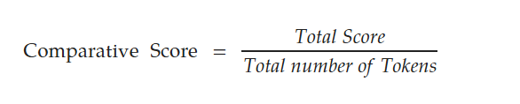
Kết quả thu được là một con số cho thấy tỷ trọng của các ngôn từ "tẩy xanh" trong toàn bộ tài liệu, giúp ta so sánh trực tiếp được giọng điệu của công ty tự tô vẽ về mình so với cách báo chí viết về họ.

Phần 2.3: Đánh giá Sự Nhất quán (Consistency Assessment)

Sau bước 2.2, trong database của chúng ta lúc này đã có 2 vector dữ liệu cho mỗi nhóm công ty:
- Vector X: Điểm cảm xúc trích xuất từ Báo cáo công ty.
- Vector Y: Điểm cảm xúc trích xuất từ Tin tức truyền thông.
Làm sao để biết công ty đang nói thật hay nói dối? Ta cần xem hai vector này có chuyển động cùng chiều với nhau không. Để làm điều đó, nhóm nghiên cứu sử dụng Hệ số Tương quan Pearson (Pearson Correlation Coefficient - r). Thuật toán này sẽ chạy gom nhóm theo từng cấp độ: Quốc gia, Ngành nghề, và Quy mô công ty.
Công thức thống kê được sử dụng:
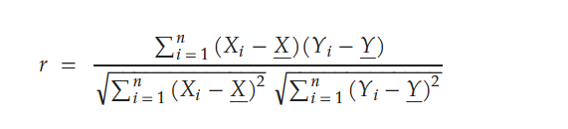
(Trong đó X ^ và Y^ là giá trị trung bình của từng vector)

Giải thích :
Nếu hệ số r cao (gần về 1): Tương quan dương mạnh. Nghĩa là công ty báo cáo sao thì báo chí bên ngoài phản ánh y hệt vậy. Điều này chứng tỏ thông điệp truyền thông của họ đáng tin cậy (Credible communication).

Nếu hệ số r thấp (gần 0) hoặc âm: Không có tương quan hoặc tương quan ngược chiều. Lời nói của công ty hoàn toàn "lệch pha" (Dissonance) với góc nhìn của dư luận bên ngoài. Đây chính là tín hiệu "cờ đỏ", cảnh báo nguy cơ công ty đang thực hành Greenwashing.

Luồng 2: Đo lường "Mức độ phạm tội" (Chỉ số GSI) - Nằm ở Phần 2.4, 2.5 & 2.6

Lưu ý :
- Luồng 2 chỉ sử dụng data từ báo cáo pt bền vững
- Dùng bộ data A2 , A3 , A4

Phần 2.4: Mô hình hóa Chủ đề và Đánh trọng số Từ (Topic Modeling and Term Weighting)

Phần này dùng hai thuật toán kinh điển trong NLP để giải quyết hai bài toán: "Văn bản này nói về chủ đề gì?" và "Từ nào trong văn bản là từ quan trọng nhất?".

1. Thuật toán LDA (Latent Dirichlet Allocation) - Tìm chủ đề ẩn
Khi bạn ném 1000 cái báo cáo cho máy tính, nó không biết đọc. LDA là một thuật toán xác suất giúp máy tính tự động dò tìm các "chủ đề ẩn" (latent topics) bên trong đống tài liệu đó.
- Nguyên lý: LDA giả định rằng mỗi văn bản là một "nồi lẩu" pha trộn nhiều chủ đề, và mỗi chủ đề lại là một tập hợp các từ vựng cụ thể.
- Công thức: Thuật toán tính toán xác suất để một từ w thuộc về một chủ đề k trong tài liệu d:
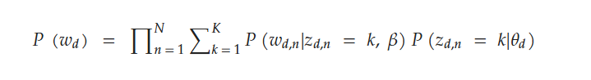
Mục đích thực tiễn: Ở bài báo này, LDA giúp nhóm nghiên cứu tự động gom nhóm xem các báo cáo đang tập trung nói về "Biến đổi khí hậu", "Quyền lao động" hay "Quản trị rủi ro" mà không cần người thật phải ngồi đọc từng trang

2. Thuật toán TF-IDF - Kính lúp soi "từ đắt giá"

Đếm số lần xuất hiện của từ (Term Frequency - TF) là chưa đủ. Các từ như "công ty", "chúng tôi", "và" xuất hiện nhan nhản nhưng vô nghĩa. Ngược lại, từ "đáo hạn carbon" (carbon sequestration) xuất hiện ít nhưng cực kỳ đắt giá. Thuật toán TF-IDF giải quyết bài toán này.
- TF (Term Frequency): Đo lường tần suất xuất hiện của từ t trong tài liệu d. Tần suất xuất hiện càng cao, TF càng lớn.
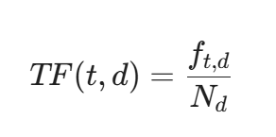
- IDF (Inverse Document Frequency): Đo lường độ "hiếm" của từ. Nếu một từ xuất hiện ở mọi tài liệu (ví dụ: "báo cáo"), IDF của nó sẽ tiến về 0. Nếu từ đó hiếm gặp, IDF sẽ rất cao.
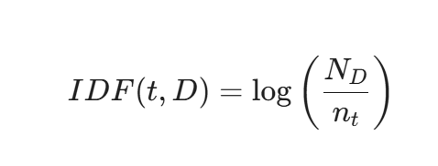

- Nhân hai giá trị lại (TF-IDF):
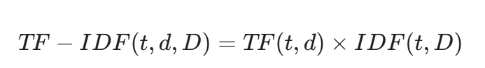

Chuẩn hóa: Nhóm nghiên cứu dùng phương pháp Min-Max scaling để ép tất cả các điểm số TF-IDF này về một thang đo chuẩn từ 0 đến 0.99.

Phần 2.5: Điểm Tập trung ESG (ESG Focus Scores)

Đã có "trọng số của từng từ" (từ thuật toán TF-IDF), giờ là lúc nhóm nghiên cứu áp dụng nó để đo xem công ty đang thực sự dồn sự tập trung (Focus) vào Môi trường (E), Xã hội (S) hay Quản trị (G).
Họ đo lường sự tập trung này bằng 2 phương pháp: thô và tinh.

1. Đếm thô (Raw Focus Score)
Đơn giản là lấy tổng số lần các từ khóa ESG (nằm trong 3 bộ từ điển ta nói ở phần trước) xuất hiện, chia cho tổng số từ của văn bản.
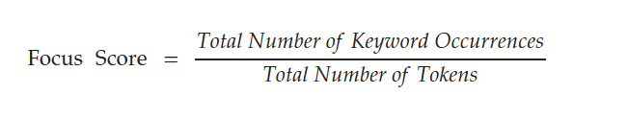
Điểm này sau đó cũng được chuẩn hóa về mức 0 đến 0.99 và tính trung bình cho cả 3 mảng để ra điểm tổng quan của công ty.

2. Đếm tinh (TF-IDF Focus Scores) - Vũ khí thực sự
Đây là bước kết hợp sức mạnh của NLP. Thay vì đếm "1 từ = 1 điểm" một cách cào bằng, họ lấy điểm TF-IDF của từng từ khóa E, S, G rồi cộng dồn lại.
- Điểm tập trung Môi trường:
- Điểm tập trung Xã hội:
- Điểm tập trung Quản trị:
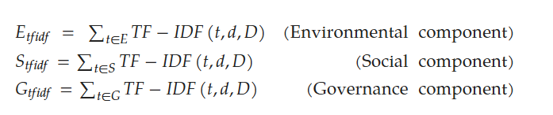
Ý nghĩa của điểm số này: Các điểm E_tfidf, S_tfidf, G_tfidf cho chúng ta một thước đo cực kỳ chính xác. Nó không chỉ cho biết một công ty nhắc đến "Môi trường" bao nhiêu lần, mà còn cho biết họ dùng các thuật ngữ "Môi trường" đắt giá và đặc thù đến mức độ nào so với toàn bộ phần còn lại của thị trường.

Phần 2.6: Xây dựng Chỉ số Mức độ Nghiêm trọng của Greenwashing (Construction of the Greenwashing Severity Index - GSI).

Trong phân tích dữ liệu, khi em có quá nhiều biến số (như điểm E, điểm S, điểm G), em cần một "metric" (thước đo) tổng quát nhất để khi nhìn vào là hiểu ngay vấn đề. Chỉ số GSI sinh ra để làm nhiệm vụ đó.

1. Bản chất của GSI là gì?
GSI là một chỉ số tổng hợp (composite indicator). Nó được thiết kế để định lượng sự chênh lệch (discrepancy) giữa những cam kết bền vững mà công ty "vẽ" ra trong báo cáo và giọng điệu giao tiếp thực tế.

2. Công thức toán học cốt lõi
Để tính toán GSI, nhóm tác giả đã sử dụng một phương trình tuyến tính kết hợp các điểm số TF-IDF mà ta đã tính ở bước 2.5:
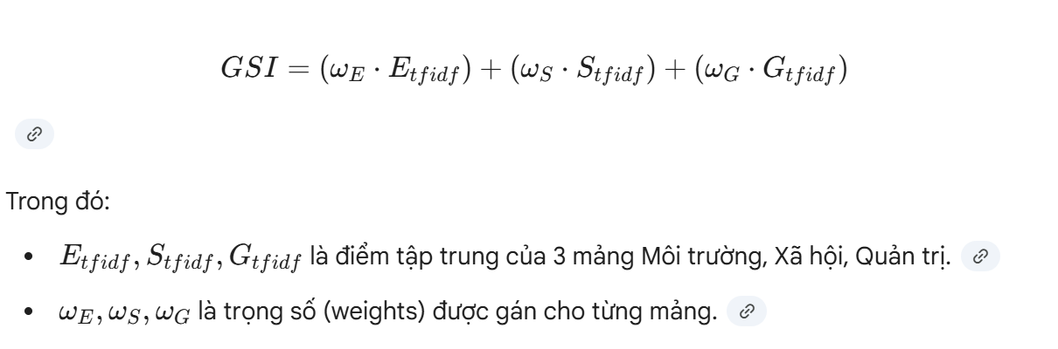

3. Quyết định phân bổ trọng số (Weighting Strategy)
Trong mô hình này, họ đặt trọng số như sau:
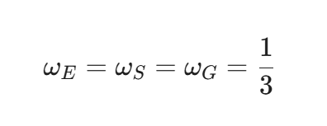
Tại sao lại chia đều mức 1/3 ? Đây là một cách tiếp cận mang tính chiến lược để loại bỏ độ lệch (unbiased approach). Việc này đảm bảo không có chiều không gian nào bị đánh giá quá cao hay quá thấp trong tổng thể. Môi trường (E) quan trọng ngang bằng với Xã hội (S) và Quản trị (G)

4. Cách diễn giải chỉ số (Interpretation)
- GSI cao: Cho thấy khả năng xảy ra "tẩy xanh" lớn hơn. Có sự sai lệch (misalignment) giữa diễn ngôn và thực hành.
- GSI thấp: Thể hiện sự nhất quán và tính toàn vẹn trong truyền thông về tính bền vững.

